ИНСТРУКЦИЯ ПО ЭКСПЛУАТАЦИИ

Прочитайте всю инструкцию перед сборкой и использованием этого продукта. Сохраните это руководство на будущее.

!

Предупреждения

Проконсультируйтесь с врачом перед началом программы обучения. Данное оборудование может определить максимальное значение (Пульс, Давление, Продолжительность и пр.), с которым Вы сможете тренироваться, а так же поможет получать точную информацию во время тренировок. Данное оборудование не подходит для использования в терапевтических целях.

Сборку оборудования необходимо произвести именно так, как описано в руководстве по эксплуатации.
Важно для безопасности

- Максимальная масса пользователя не более 125 кг；
- Устанавливайте оборудование в сухом месте, недоступном для влаги и воды.
- Люди с физическими недостатками и дети могут пользоваться оборудованием только в присутствии других людей, которые могут оказать помощь.
- Чтобы избежать загрязнения поверхности, необходимо подложить в области сборки резиновый коврик, деревянную доску и пр.
- Заниматься на тренажере необходимо в тренировочной одежде и обуви.
- Эллиптический велосипед предназначен только для профессионального оборудования, пожалуйста, не пытайтесь менять его или использовать не по назначению.
- Храните эллиптический велосипед отдельно от других предметов.
- Проверьте все винты, гайки и другие соединения перед использованием оборудования в первый раз и убедитесь, что тренажер находится в безопасном состоянии.
- Необходимо соблюдать осторожность при подъёме и перемещении.
- оборудования, чтобы не повредить спину. Всегда используйте надлежащие способы подъёма и /или пользуйтесь помощью.
- Сделайте разминку перед использованием тренажера, чтобы избежать травмы.
- Если у вас появилось чувство головокружения, тошноты и прочие симптомы, пожалуйста, прекратите тренировку и обратитесь к врачу.
инструкция по сборке

1.подготовка:

A. Перед установкой, убедитесь, что у вас достаточно места вокруг объекта.
B. Используйте только настоящий инструмент для сборки.
C. Перед сборкой проверьте, все ли необходимые детали для каждого конкретного шага доступны (далее вы найдёте обозначения всех деталей (обозначены цифрами) для каждого шага сборки)

2.ИНСТРУКЦИЯ ПО СБОРКЕ:
ШАГ 1: Сборка передних и задних стабилизаторов
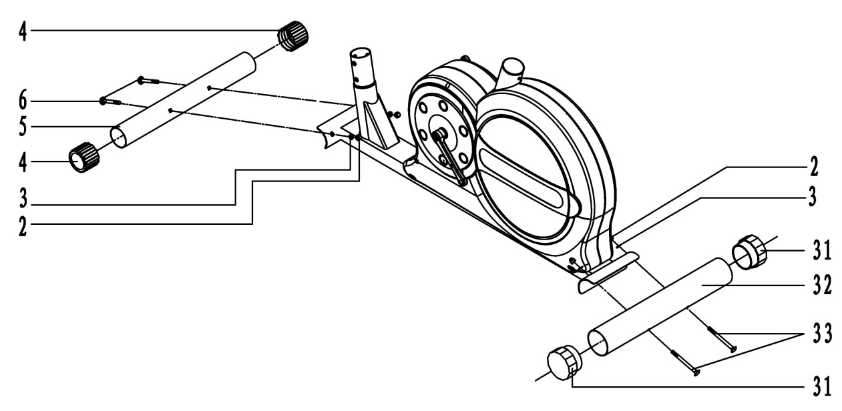

Рис.1
: Вставьте болт (33) в задний стабилизатор (32), основная рама, дуга шайбу (3) 2 шт, затяните гайки с выпуклыми (2) 2шт.
B: Повторить этап, передний стабилизатор (5) будут собраны таким же образом.

ШАГ 2: Сборка опорной трубы и передней пластиковой крышки
A1

Рис.2
Вставьте опорную трубу (10) в переднюю пластиковую крышку (9), а затем подключается датчик A1 и A2 и натяжение тросов управления, как показано на Рис.2
B: Установите опорную трубу (10) на основной раме с дугой шайбы (3) и болт (7).
C: блокировка баланса болты на основной раме затем положить вниз переднюю пластиковую крышку (9).
Внимание: Затянуть болт (7) и дуга шайбу (3) после стадии 3
A2

ШАГ 3: Сборка руля
A. Приложить руль (13) на крышку (18) опорной трубки и настроить удобный угол, а затем установить крышку (18).
Вставьте ручку (19) на пружинной шайбой (8), а затем положить на руль (13) на основной раме.

Рис.3

Шаг 4: Собираем сиденье
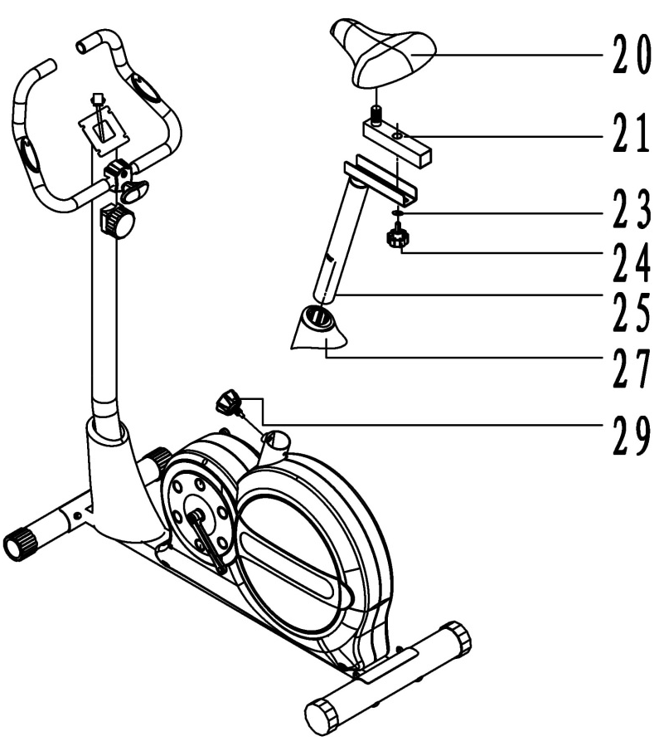
А. Закрепить сиденье (20) на сидения (21), как показано.
B. Вставьте чехол пластик (27) к вертикальной стойке сиденья (25). В нужном положении, совместите отверстия и закрепите на месте фиксатором (29).
C. Вставьте сидения (21) в вертикальную стойку сиденья (25) и, в нужном месте, выравните отверстия и закрепить на месте фиксатором (24) и шайбой (23).

Рис.4
Шаг 5: Сборка педалей
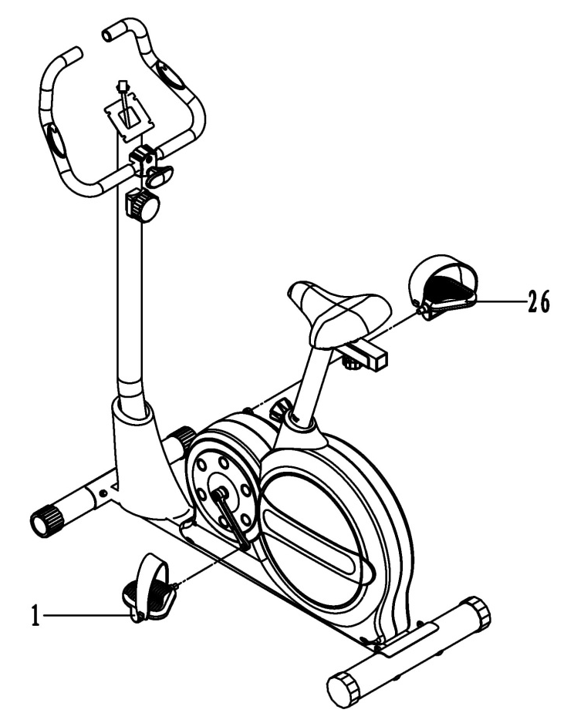

Рис.5
Прикрепите педали шатуны, как показано на рис.5,
A. Убедитесь, что левая педаль (1) с маркировкой (L) крепится к левому шатуну и затянуты в направлении против часовой стрелки.
B. Правая педаль (26) отмечена (R) прикреплена к правой ручке рукоятки и затягивается в направлении против часовой стрелки.

Шаг 6: Сборка компьютера
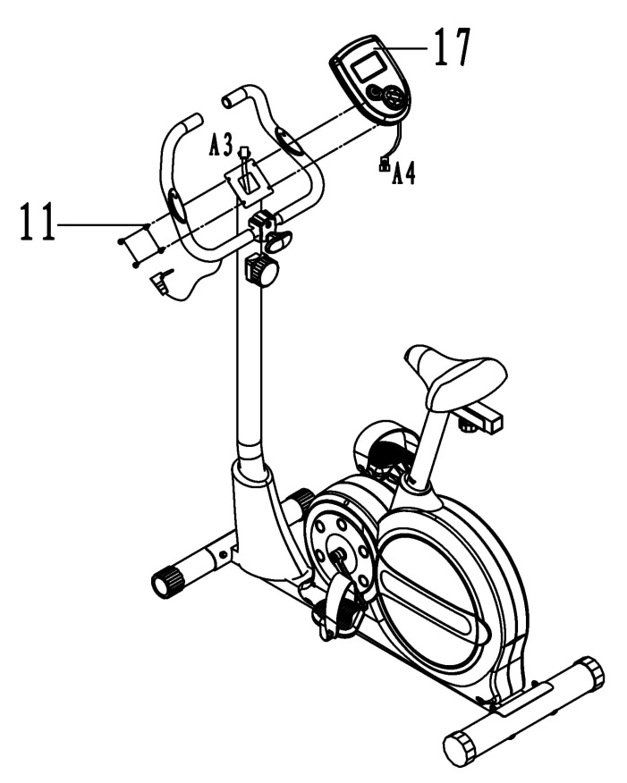
Подключить датчик A3 и A4, как показано на рис.6, а затем установить на компьютер (17) в несущую трубу основной рамы с помощью болта (11).
ПРИМЕЧАНИЕ: Провод пульса необходимо подключить на руле с компьютером.

Рис.6

3. Метод корректировки
A：Когда вы регулируете высоту соединительной трубки, пожалуйста ослабьте ручку на руле и вытащите её, только потом настройте удобную для вас высоту, и вставьте ручку в нижнее отверстие руля, затяните ручку.
B：Когда вы меняете расстояние между педалью тормоза и рулём, ослабьте ручку под педалью трубы и переместите педаль вперёд и назад, чтобы прицелиться в отверстие в удобном положении (там есть три отверстия, которые могут быть выбраны), затем затяните ручку
Внимание:
В конце передней трубы стабилизатора подвижная крышка, которая облегчит ваше движение во время обучения, крышку в конце заднего стабилизатора можно отрегулировать параллельно.

ДЕТАЛИРОВОЧНЫЙ ВИД 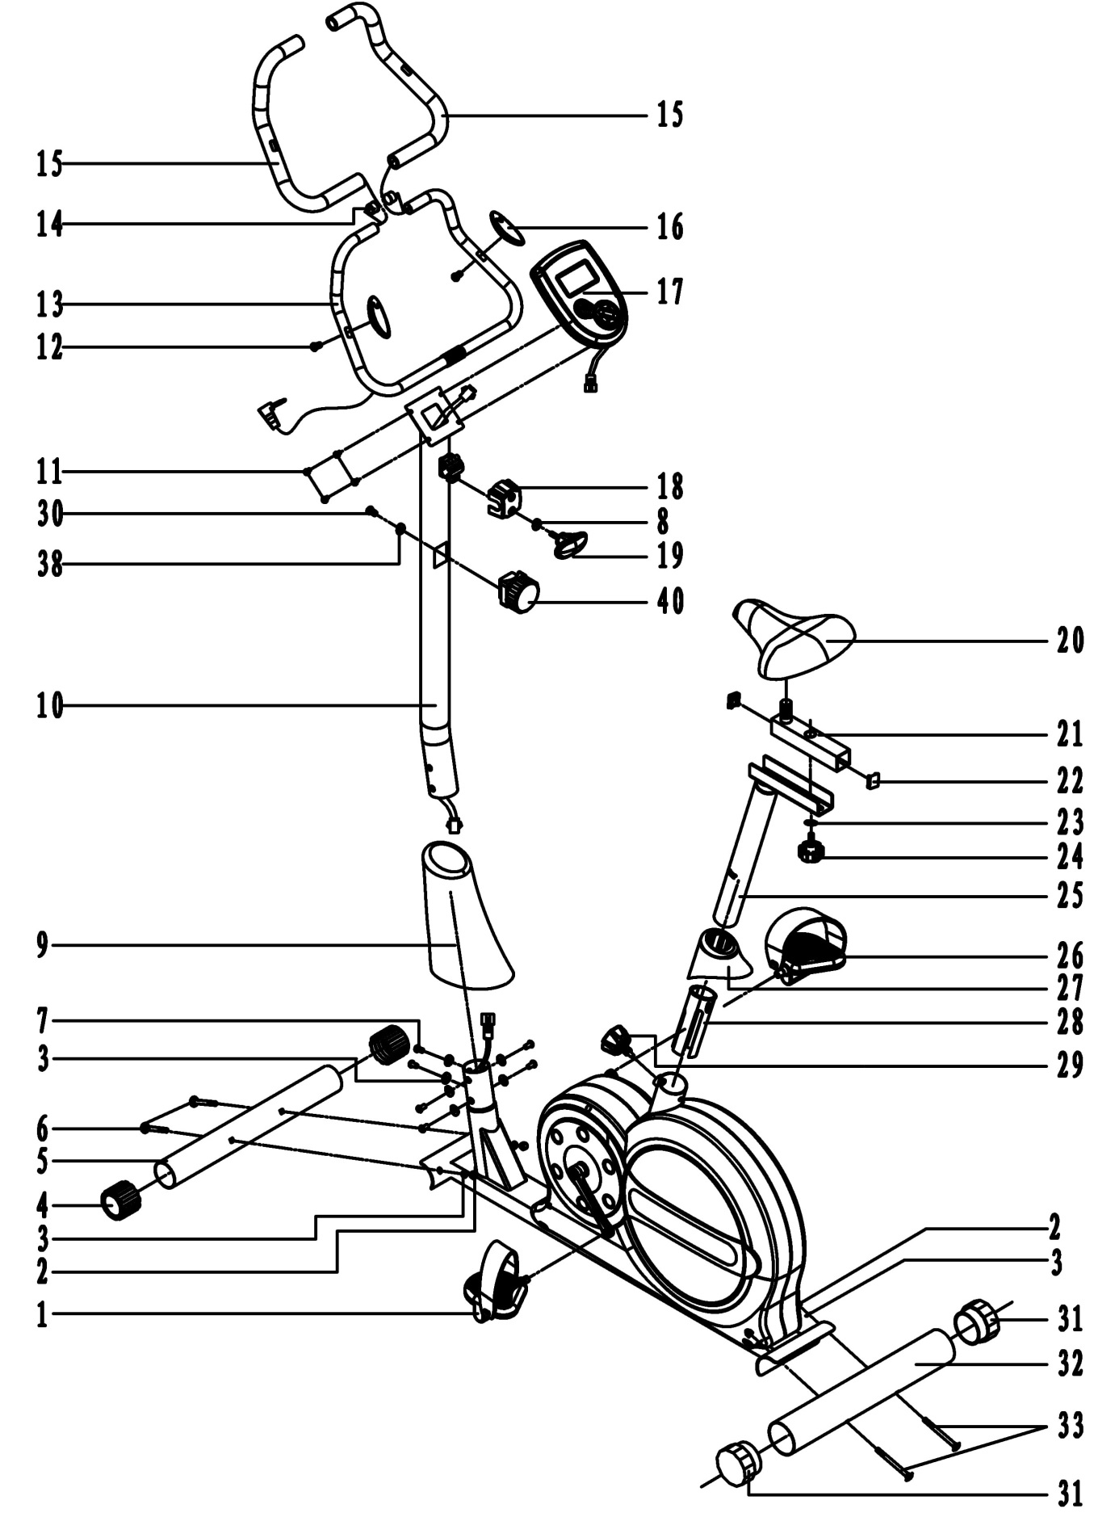 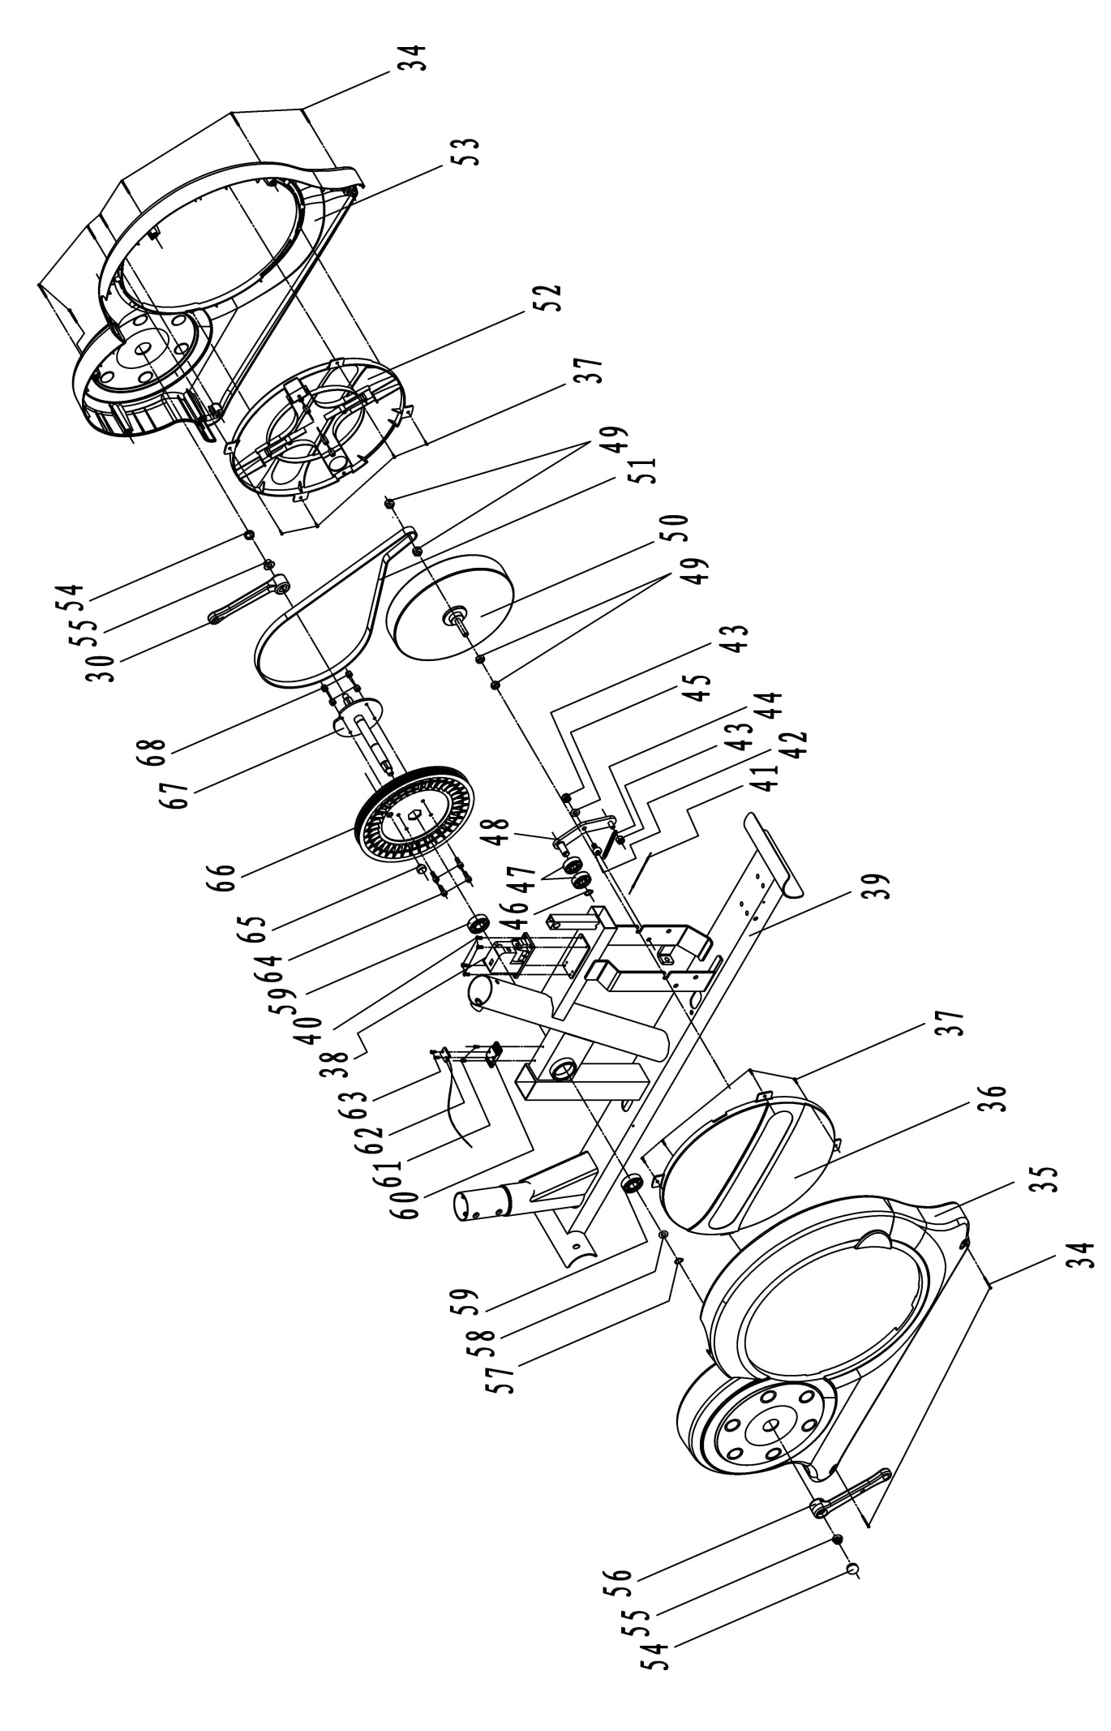
Список деталей
№ | Название | Кол-во | Описание
1 | Левая педаль | 1
2 | Куполообразная гайка (M8) | 4
3 | Шайба (Ø8) | 10
4 | Передняя крышка (Ø60*1.5) | 2
5 | Передний стабилизатор | 1
6 | Болт | 2
7 | Болт | 6
8 | Пружинное кольцо | 1
9 | Крышка несущей трубы | 1
10 | Несущая труба | 1
11 | Винт | 4
12 | Винт | 2
13 | Руль | 1
14 | Заглушка | 2
15 | Уплотнитель руля | 2
16 | Датчик пульса | 2
17 | Компьютер | 1
18 | Пластиковая крышка руля | 1
19 | Ручка | 1
20 | Сиденье | 1
21 | Столб сиденья | 1
22 | Заглушка (38*38*1.5) | 2
23 | Шайба (二) | 1
24 | Фиксатор | 1
25 | Вертикальный стержень | 1
26 | Правая педаль | 1
27 | Пластиковый кожух | 1
28 | Пластиковая вставка | 1
29 | Ручка регулировки | 1
30 | Винт | 1
31 | Задняя крышка(Ø76*1.5) | 2
32 | Задний стабилизатор | 1
33 | Болт (M8*90) | 2
34 | Винт | 9
35 | Левая защитная крышка | 1
36 | Левый шатун | 1
37 | Винт | 8
38 | Дугообразная шайба | 1

39 | Основная рама | 1
40 | Ручка натяжения | 1
41 | Трос натяжения | 1
42 | Ремень натяжения | 1
43 | Гайка | 4
44 | Пружина | 1
45 | Плоская шайба | 1
46 | Защитная шайба | 1
47 | Подшипник | 2
48 | Ремень кронштейна | 1
49 | Гайка | 4
50 | Маховик | 1
51 | Ремень | 1
52 | Правый шатун | 1
53 | Правая защитная крышка | 1
54 | CRANK END CAP | 2
55 | Гайка | 2
56 | Левый шатун | 1
57 | Защитная шайба | 2
58 | Пружинное кольцо | 1
59 | Подшипник | 2
60 | Кронштейн датчика | 1
61 | Винт | 2
62 | Датчик | 1
63 | Винт | 2
64 | Болт | 4
65 | Магнитный датчик | 1
66 | Ремень колеса | 1
67 | Ось | 1
68 | Гайка | 4
69 | Правый шатун | 1
70
71
72
73
74
75
76
77
78

Инструкции по выполнению упражнений
Использование эллиптического велосипеда предоставляет вам ряд преимуществ: это улучшит вашу физическую форму, тонус мышц и в сочетании с контролируемым количеством калорий и диетой поможет вам сбросить вес.
1.Фаза разогрева
Этот этап помогает улучшить кровообращение, чтобы мышцы работали должным образом. Этот этап также уменьшит риск возникновения судорог и мышечных травм.. Желательно сделать несколько упражнений на растяжку, как показано ниже. Каждое упражнение должно быть выполнено в течение 30 секунд, не заставляйте ваши мышцы и/или не дергайте ваши мышцы во время растяжки - если будет больно, ОСТАНОВИТЕСЬ.

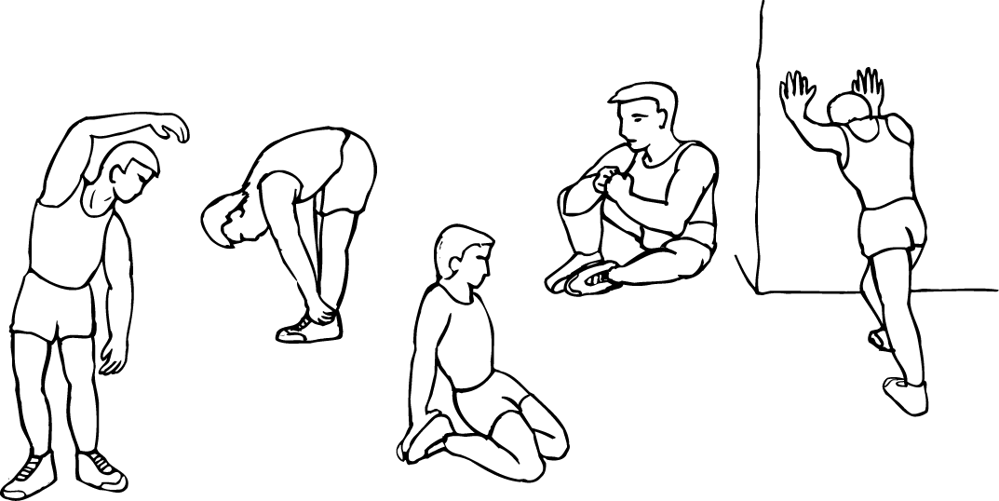

РАСТЯЖКА ВНУТРЕННЕЙ ЧАСТИ БЕДРА
НАКЛОНЫ ВПЕРЁД

ИКРЫ НОГ / ACHILLES

НАКЛОНЫ В СТОРОНЫ РАСТЯЖКА ВНЕШНЕЙ
ЧАСТИ БЕДРА

2.Фаза упражнений
Это этап показывает, что даже если вы приложите минимальные усилия, то после регулярного использования, мышцы ног станут сильнее. Важно придерживаться постоянного темпа. Темп работы должен быть такой, чтобы повышалось сердцебиение и его показатели находились в зоне, указанной на графике ниже

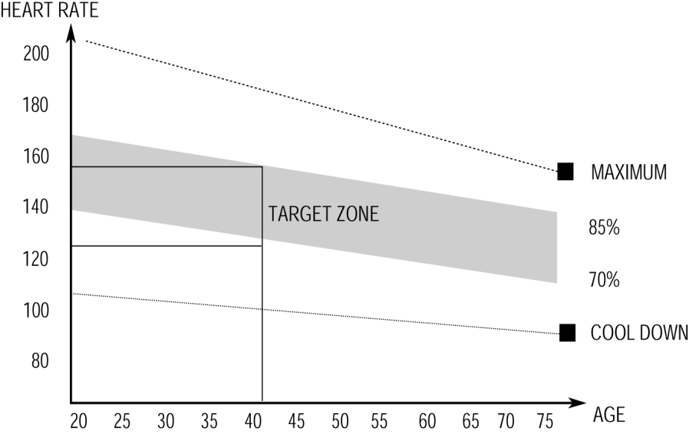

Этот этап должен длиться как минимум 12 минут, хотя большинство людей сразу начинают с 15-20 минут

3. Фаза остывания
Этот этап необходим для того, чтобы привести в норму мышцы и сердечно-сосудистую систему. Для этого необходимо снизить темп упражнений и продолжать делать их ещё в течение приблизительно 5 минут. Теперь необходимо повторить упражнения на растяжку, опять же без резких движений и дёрганий.
В дальнейшем можно увеличивать темпы и нагрузки тренировок. Желательно тренироваться не менее 3-х раз в неделю, при этом тренировки необходимо распределить равномерно в течение неделю.

4. Миостимуляция
Для мышечного тонуса во время тренировок на эллиптическом велосипеде должно быть установлено довольно высокое сопротивление. Это создаст дополнительную нагрузку на мышцы ног и при этом сократит время тренировки, так как вы не сможете тренироваться столько, сколько вам хотелось бы. Если вы пытаетесь улучшить сою физическую форму, то вам будет необходимо изменять программу ваших тренировок. План тренировок должен быть обычный, т.е. фаза разогрева и фаза остывания, но к концу фазы упражнений вам необходимо увеличить сопротивление, что заставит ваши ноги работать в более напряжённом режиме. Возможно вам придётся снизить скорость, чтобы сохранить ваш пульс в зоне, указанной на графике.

5. Потеря веса
Важным фактором здесь является количество усилий, которые вы прикладываете. Чем дольше и усерднее вы работаете, тем большее количество калорий вы сожжёте. Фактически это то же самое как если бы вы занимались для улучшения вашего общего физического состояния, разница только в цели.
6. Использование
Регулятор позволяет изменять сопротивление педалей. Высокое сопротивление затрудняет вращение педалей, низкое, напротив, облегчает. Для достижения оптимальных результатов устанавливайте сопротивление во время использования велосипеда.

Использование монитора

Общий вид:
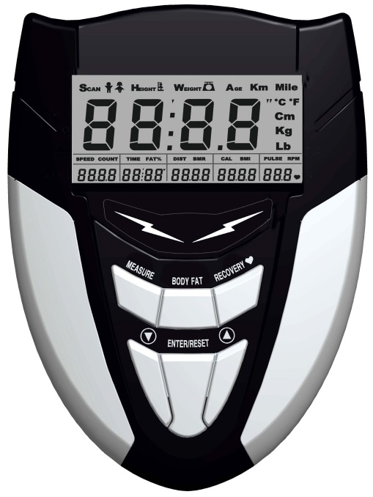
То, что необходимо знать перед тренировкой
- Данные пользователя:
Вы должны ввести ваши личные данные перед тренировкой. Нажмите BODY FAT чтобы ввести ваши пол, возраст, рост и вес. Если не извлекать батарейки, то эти данные будут сохраняться.
- Режим сна:
Монитор может переходить в режим сна (LCD off) если в течение 4 минут не нажимаются клавиши и не поступают никакие сигналы.

Функции и особенности:
- TIME: показывает время тренировки в минутах и секундах. Компьютер автоматически подсчитывает с 0:00 до 99:59 с интервалом в одну секунду. Вы так же можете самостоятельно запрограммировать компьютер отсчитывать от какого-либо заданного значения с помощью кнопок UP (вверх) и DOWN (вниз) с 0:00 до 99:00. Если вы будете продолжать тренировку не обращая внимания на время, то как только будет достигнуто значение 0:00, компьютер издаст звуковой сигнал, и сбросит показатели к исходным, давая вам знать, что ваша тренировка продолжается.
- SPEED: отображает значение скорости во время тренировки в км/миль в час.
- DISTANCE: отображает расстояние, пройденное во время каждой тренировки, максимально 99.9 км/миль.
- CALORIES: ваш компьютер будет оценивать количество сожженных калорий в любой момент времени во время тренировки.
- PULSE: ваш компьютер отображает частоту пульса в ударах в минуту во время тренировки.
- RPM: Your pedal cadence.

Основные функции:
Существует 6 ключевых кклавиш:
- UP key: Во время настройки, нажмите кнопку, чтобы увеличить значение времени, расстояния, калорий, возраста, веса, рост и т.д., и для выбора пола. В режиме часов, вы можете настроить часы и будильник с помощью этой клавиши.
- DOWN key: Во время настройки, нажмите кнопку, чтобы уменьшить значение времени, расстояния, калорий, возраста, веса, роста и т.д., и для выбора пола. В режиме часов, вы можете настроить часы и будильник этой клавишей.
Примечание: Если во время настройки вы будете удерживать клавиши UP и DOWN одновременно более 2- секунд, все настройки будут сброшены на ноль или на то значение, которое было выбрано по умолчанию.
- ENTER/RESET key: a. Нажмите клавишу для подтверждения текущего ввода данных.
b. В режиме уменьшения скорости, удерживая это клавишу более 2-х секунд, компьютер будет перезагружен.
- BODY FAT key: Нажмите эту клавишу, чтобы ввести ваши данные, прежде чем измерять соотношение жира в организме.
- MEASURE key: Нажмите клавишу, чтобы получить соотношение жира и индекс массы тела.
  - FAT %: Укажите ваш процент жировых отложений после измерений.
  - BMI (Body Mass Index): Индекс массы тела является мерой жира в организме на основе роста и веса, имеет отношение к взрослым мужчинам и женщинам.
  - BMR (Basal Metabolic Rate): Ваша скорость метаболизма (BMR) показывает количество калорий, необходимых для работы вашего организма. Это не учитывает никакую конкретную деятельность, это просто количество энергии необходимое для поддержания сердечного ритма, дыхания и нормальной температуры тела. Измеряет тела в состоянии покоя, не в состоянии сна, при комнатной температуре.
- PULSE RECOVERY key: Нажмите клавишу для активации функции восстановления сердечного ритма.
F=1.0 означает ОТЛИЧНОЕ
1.0＜F＜2.0 означает ПРЕВОСХОДНОЕ
2.0≦F≦2.9 означает ХОРОШЕЕ
3.0≦F≦3.9 означает УДОВЛЕТВОРИТЕЛЬНОЕ
4.0≦F≦5.9 означает НИЖЕ СРЕДНЕГО
F=6.0 означает ПЛОХОЕ
Сообщение об ошибке:
E: Скорость более 999.9 км/миль в час, на дисплее появится “E”.
Err: Если при активации функции измерения жира в организме или функции восстановления пульса в течение 20 секунд компьютер не получает входящего импульсного сигнала, то на дисплее появится “Err”. Вы можете нажимать любые клавиши, чтобы выйти из режима «Err».

